
MINISTERUL EDUCAŢIEI ȘI CERCETĂRII AL REPUBLICII MOLDOVA
Universitatea Tehnică a Moldovei
Facultatea Calculatoare, Informatică şi Microelectronică
Departamentul Ingineria Software și Automatică
Programul de studii: Tehnologia Informatiei

Raport
la disciplina «Programare»
lucrarea de laborator Nr.1
Tema: Циклические вычислительные процессы

Student(ă): |  | Pcela Artiom, TI-265
Coordonator: |  | Leah Arcadie, asist.univ

Chişinău, 2026
СОДЕРЖАНИЕ
СОКРАЩЕНИЯ 3
ВВЕДЕНИЕ 4
1 АНАЛИЗ РЕАЛИЗОВАННОГО КОДА 4
2 РЕЗУЛЬТАТЫ ВЫПОЛНЕНИЯ 4
ЗАКЛЮЧЕНИЕ 4

СОКРАЩЕНИЯ
float — тип данных для хранения чисел с плавающей точкой; F — значение вычисляемой функции; x — текущий аргумент функции; StartX – начальный аргумент функции; EndX – конечный аргумент функции; dX — шаг изменения аргумента;

BВЕДЕНИЕ
Практическая работа посвящена изучению и применению условных операторов и циклов в языке программирования C++. В рамках работы рассматривается задача: Вычислить и вывести на экран значения функции F на интервале от Xнач. До Хкон. с шагом dX.

1 АНАЛИЗ РЕАЛИЗОВАННОГО КОДА
В начале программы подключаются необходимые библиотеки:
#include <stdio.h> — библиотека для стандартного ввода и вывода. Используются функции printf() и scanf().
#include <math.h> — библиотека математических функций. В программе используется функция pow() для возведения числа в степень и floor() для округления вниз.

Функция main() является точкой входа в программу.

Далее объявляются переменные a, b, c, StartX, EndX, dX и F типа float. Переменные a, b и c являются коэффициентами функции, StartX и EndX задают границы интервала, dX определяет шаг изменения аргумента, а F хранит вычисленное значение функции.

С помощью printf() программа выводит приглашения для ввода данных, а scanf() считывает введённые пользователем значения и сохраняет их по адресам соответствующих переменных.

Основная часть вычислений выполняется циклом for:
for (float x = StartX; x <= EndX; x += dX)

Цикл создаёт переменную x, начиная её со значения StartX. Пока x не превышает EndX, выполняется тело цикла, после чего x увеличивается на dX. Таким образом, функция вычисляется для всех значений аргумента с заданным шагом.

Внутри цикла используется условная конструкция if–else if–else для выбора формулы:

1. Если a < 0 и x != 0, используется выражение F = a*x² + b²*x. Возведение в степень выполняется функцией pow().
2. Если a > 0 и x == 0, используется выражение F = x - (x - a)/(x - c).
3. Во всех остальных случаях используется выражение F = 1 + x/c.

Приведение (float) перед результатами pow() приводит возвращаемое значение к типу float.

После вычисления F выполняется ещё одно условие:
(~((long)floor(a) | (long)floor(b)) & ((long)floor(b) | (long)floor(c))) != 0

Здесь значения a, b и c сначала округляются функцией floor(), затем преобразуются к типу long. Операторы | и & выполняют побитовые операции OR и AND, а ~ выполняет побитовое отрицание. Если итоговое выражение не равно нулю, значение F выводится с двумя знаками после запятой с помощью %.2f. В противном случае используется формат %.0f, то есть значение выводится без дробной части.

В конце программы оператор return 0 сообщает об успешном завершении функции main().

2 РЕЗУЛЬТАТЫ ВЫПОЛНЕНИЯ
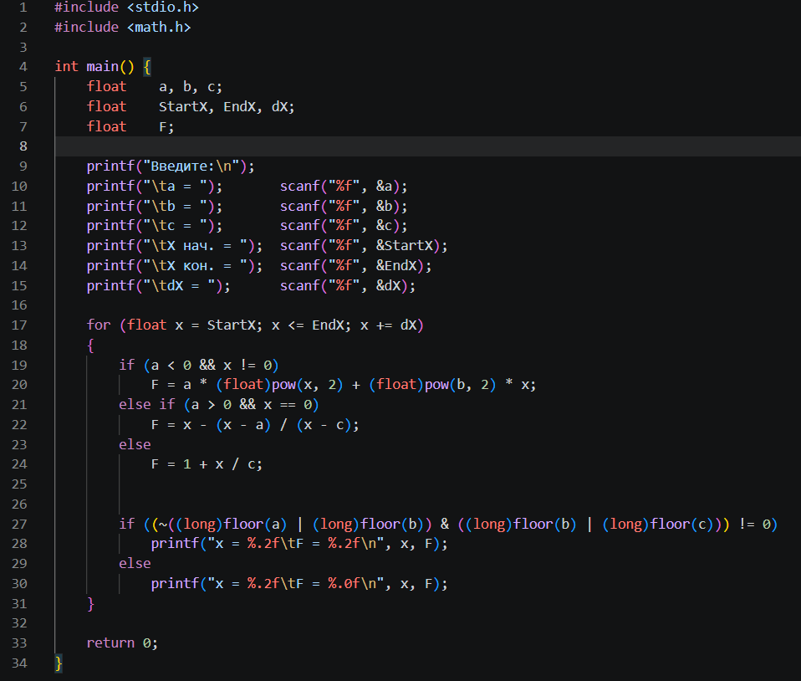

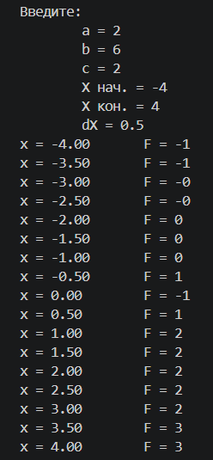
Рисунок 1 – Код программы
Рисунок 2 – Результат работы программы

ЗАКЛЮЧЕНИЕ
В ходе выполнения лабораторной работы были изучены и применены циклические вычисления и условные операторы языка C. Я закрепил навыки объявления и использования переменных, ввода данных с помощью scanf(), вывода информации с помощью printf(), а также организации повторяющихся вычислений с использованием цикла for.

Также было рассмотрено использование конструкции ‘if–else if–else’ для выбора формулы в зависимости от значений переменных a и x. Я научился применять математические функции pow() и floor(), а также выполнять побитовые операции для формирования дополнительного условия вывода результата.

В результате была создана программа, которая принимает исходные параметры, вычисляет значения функции на заданном интервале с указанным шагом и выводит результаты в консоль. Работа позволила лучше понять структуру циклических программ и практическое применение условных операторов.

